自然豊かな観光地「川根本町」を私たちと一緒に盛り上げましょう！
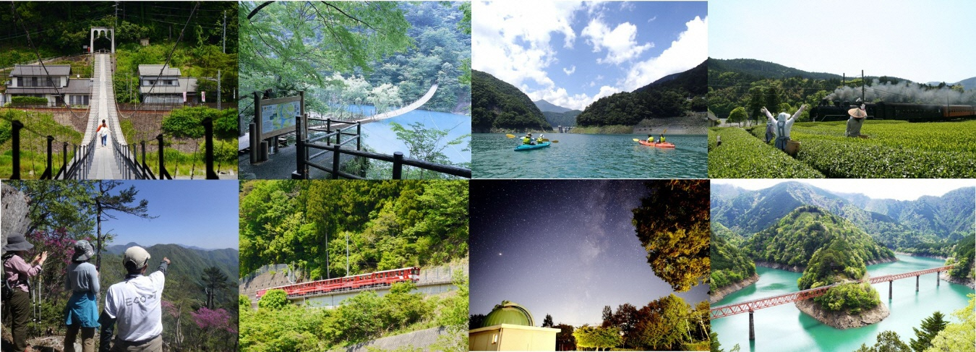

川根本町「地域おこし協力隊」募集要項

静岡県のほぼ中央部、大井川の上・中流域に南北に長く広がる川根本町（かわねほんちょう）は、町域496.72㎢の内、約94％を森林が占める自然豊かな町です。人口は約5,900人、高齢化率も静岡県下2番目と中山間地特有の問題を抱えています。町全体がユネスコエコパークに登録されていることから、大自然の懐に抱かれた町といっても過言ではありません。
その一方で、首都圏から電車でも車でも3時間半程度とアクセスも良く、町内全域に光通信網が完備していることから、情報通信ビジネスの拠点「サテライトオフィス」や移住者が徐々に増えている町として、近年注目を集めています。
そんな川根本町の主要産業の一つが「観光業」です。ＳＬやトーマス運行で有名な大井川鐵道終点から大井川沿いに、日本唯一のアプト式鉄道「南アルプスあぷとライン」を有しています。その沿線には外国人が選ぶ日本の風景「クール・ジャパンアワード2019」に選ばれた「奥大井湖上駅」など、絶景を楽しむことができる鉄道としてテレビ番組などにも多数取り上げられています。
また、寸又峡（すまたきょう）・接岨峡（せっそきょう）などの魅力的な温泉地をはじめ、「死ぬまでに渡りたい世界の徒歩つり橋10選」にも選ばれた「夢のつり橋」も町内有数の人気スポットです。そんな川根本町のロケツーリズムに関するコンセプトは「町全体が映画邨（えいがむら）」としております。
太古から脈々と培われた原生の自然と、人々が生きていくために造り上げた森林景観や茶園景観が広がる風景があります。その中に、ひっそりと点在する山間地ならではの古民家、ノスタルジックな風景が残る街並みもあります。
そして、今日まで引き継がれている豊年満作を祈願する伝統芸能など、一昔前にタイムスリップしたような原風景が町全体に広がっており、川根本町の強みとなっています。
町では、年間通じて楽しんでいただける魅力ある観光地を目指していますが、観光事業者やガイドの高齢化・人材不足などの理由で上記の魅力のあるコンテンツを繋ぐための仕組みが進んでいないのが現状です。

そこで、町では観光の新たな担い手として活躍していただける「地域おこし協力隊」を１名募集します。隊員の方には、町内の観光事業者と連携した体験型観光のコンテンツ開発や観光情報のＰＲなどをしていただきます。この町で一緒に新しい観光の需要開拓をしてみませんか？

１．募集人員 地域おこし協力隊 １名
観光サービス（ロケツーリズム）に関する活動 １名

２．募集対象（次に掲げるすべての条件を満たすこと）
(1)年齢は、2024年４月１日現在で20歳以上の人
(2)性別は問いませんが、高等学校卒業以上の学歴がある人
(3)生活の拠点を川根本町に移し、住民票を異動できる人
(4)地方公務員法(昭和25年法律第261号）第16条に規定する欠格条項に該当しない人
(5)心身ともに健全で、誠実かつ積極的に活動が遂行できる人
(6)人との良好なコミュニケーションが可能で、地域に馴染む意思を持ち、過疎地域の活性化に
ついて高い意欲のある人
(7)普通自動車運転免許（ＡＴ限定可）を持っている人
(8)パソコン（ワード、エクセル、パワーポイントなど）の一般的な操作ができる人

３．活動内容
・ロケ地情報の構築…町内のロケ地・及び関係各所の情報を発信
・過去の作品情報のまとめ…過去に町内で撮影された映画・テレビ番組情報をとりまとめる
・エキストラ登録…エキストラ登録者の募集から派遣までを一元管理
・ロケツーリズム協議会参加…ロケツーリズム協議会のセミナー参加、ＬＴＣ認定の取得
・ロケ対応…電話受付・ロケ地提案、照会・ロケ地情報提供、ロケハン対応、各所許可代行
・ロケ地情報の構築…町内のロケ地・及び関係各所の情報をまとめて一元化
・県内関係機関との連携…県内マスコミ向けリリースの送信
・町内観光地、町内施設の把握 など

４．求められる人物像（こんな方を歓迎します。必須ではありません。）
・明るく元気で人と接することが好きな方
・SNSなどを活用して情報発信するのが好きな方
・観光業が未経験でもOK、とにかくチャレンジ精神のある方
・地域への理解や愛着が持てる方

５．活動場所
川根本町まちづくり観光協会（川根本町千頭1216-21）http://www.okuooi.gr.jp

６．身分・任期
(1)「川根本町地域おこし協力隊設置要綱」に基づき、町長が委嘱します。
※雇用契約は結びません。
(2)委嘱日から１年間
※ただし、業務・活動状況を勘案し、１年ごとに更新し、最長３年間となります。

７．勤務日・勤務時間等
(1)勤務時間は、原則として月20日（１日７時間45分）を基本とします。
基本として、午前8時15分から午後5時（休憩1時間）としますが、実質的な勤務時間は、観光交流課と協議して決定します。
(2)採用は、委嘱日からとなります。

８．待遇・福利厚生等
(1)報償費（月額・１年目）200,000円（昇給年1回）
※雇用保険には加入いたしません。また、健康保険料及び年金保険料は、各自でご負担いただきます。
(2)活動費（年間）1,715,000円
(3)その他活動に必要な車両等は貸与します。
(4)住居は町で用意しますが、転居にかかる費用、生活備品、光熱水費、自治会費等は自己負担となります。（隊員の希望により町が用意した住居以外に居住する場合は隊員の負担となります）
(5)活動時間以外で副業を行うことは可能です。

９．応募手続等
(1)募集期間
令和６年６月28日（金）必着
(2)提出書類
・川根本町地域おこし協力隊応募用紙
・住民票の抄本
・自動車運転免許証の写し
(3)受付場所
川根本町観光交流課まで書類を直接持参いただくか、郵送してください。
〒428-0411 静岡県榛原郡川根本町千頭1183-1
川根本町観光交流課
- 郵送の場合には、確実に届くよう、書留郵便等でお願いいたします。

10．選考方法・結果報告
(1)第１次審査
書類選考の上、結果を速やかに応募者全員に文書で通知します。
(2)第２次審査
第１次審査合格者を対象に、面接試験を実施します。
日時、場所については、第１次審査結果を文書で通知する際に併せてお知らせします。
※応募にかかる経費（書類申請、面接に伴う交通費等）は、すべて応募者の負担となります。
(3)最終審査結果報告
最終審査結果報告は、文書で通知します。

11．問い合わせ・申し込み先
川根本町役場総合支所内 川根本町観光交流課
〒428-0411 静岡県榛原郡川根本町千頭1183-1
【TEL】0547－58-7077 【FAX】0547－59-3116
【E-mail】kanko@town.kawanehon.lg.jp
【ホームページ】town.kawanehon.shizuoka.jp

